МБДОУ Кашарский д/с №2 «Сказка»

Конспект НОД в подготовительной группе на тему: «Все профессии важны, все профессии нужны»

Воспитатель: Гаврилова Е. Н. и Алёхина Е. С.

29.04.2025 г

**Цель:** Вызвать у детей интерес к разным видам профессий, расширять знания и представления о профессиях.

**Задачи:**

-Закрепить знания детей о профессии людей и необходимые предметы для их деятельности.

-Воспитывать уважение к труду взрослых.

- Развивать способности к классификации предметов к нужной профессии, обобщению.

- Развивать умение поддерживать беседу, обогащать словарный запас, развивать связную речь.

- Развивать интерес детей в процессе совместной деятельности

- Формировать навыки сотрудничества, взаимопонимания, взаимопомощи.

**Виды деятельности:**

Игровая

Коммуникативная

Познавательная

Двигательная

Восприятие художественной литературы

**Предварительная работа:**

Беседа с дошкольниками о профессиях, о профессиях родителей.

Рассматривание иллюстративных картин на тему «Профессии».

Чтение стихотворений, загадок, пословиц о труде и профессии людей.

Чтение художественной литературы:

В.Маяковский «Кем быть?»

С.Михалков «А что у вас?», «Дядя Степа».

Дж .Родари : «Чем пахнут ремесла?»

К.И.Чуковский «Айболит» и др.

**Проведение дидактических игр:** «Отгадай профессию», «Определи по предмету профессию», «Добавь словечко», речевая игра «Назови профессию».

Оборудование: телевизор, флэшка.

**Ход занятия:**

Организованный момент

**Воспитатель:** Доброе утро. Ребята, с каким настроением вы пришли сегодня в детский сад? А почему у вас сегодня хорошее настроение?

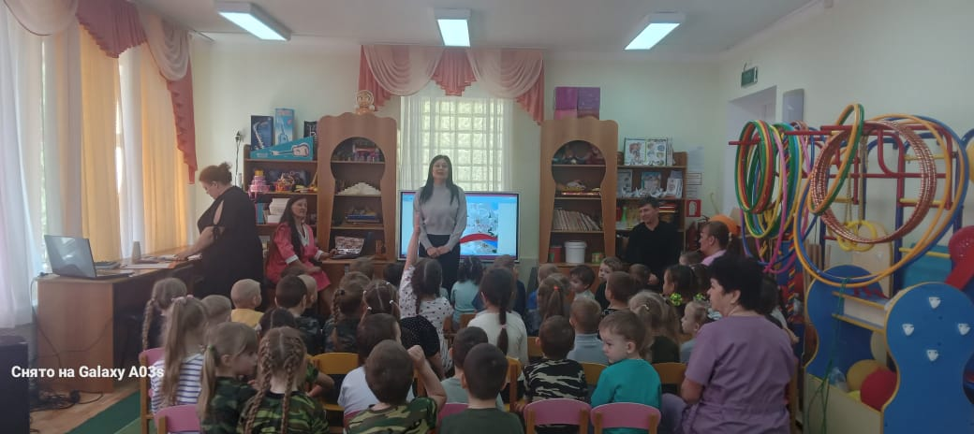

**Воспитатель:** А я сегодня пришла в детский сад с хорошим настроением, потому что я очень всех вас люблю, люблю наш детский сад, нашу группу, свою работу. Как вы думаете, как называется моя профессия? Кто знает, почему она так называется?

**Воспитатель:** Правильно дети, воспитатель должен много уметь и знать, чтобы каждый день для детей был интересным. Чтобы дети узнавали что-то новое. Чтобы вы росли весёлыми, умными, добрыми.

**Сюрпризный момент**

**Воспитатель:** Ребята, посмотрите, к нам сегодня пришли гости. Хотите с ними познакомиться? А как вы думаете у них сегодня хорошее настроение? А давайте им подарим на весь день свои улыбки и хорошее настроение.

**Основная часть**

Выступление гостей. Рассказы о выборе своей профессии, о работе.

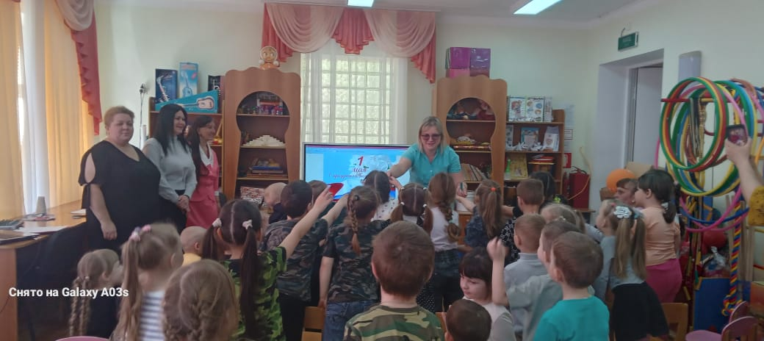 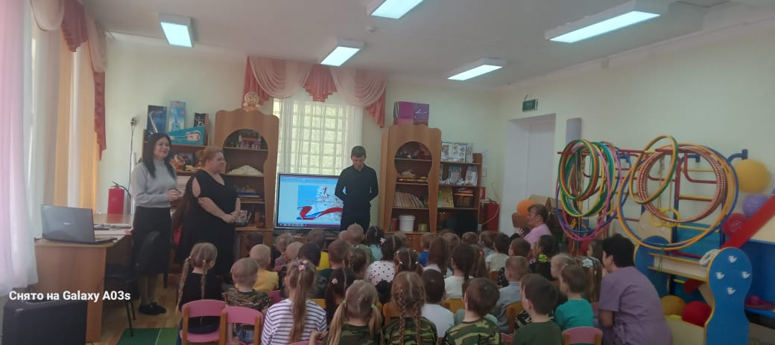

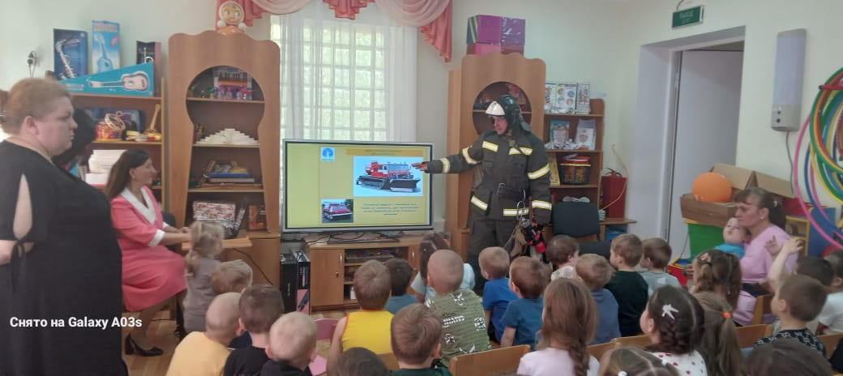

**Воспитатель:** Ребята, я предлагаю вам разгадать загадки о профессиях.

**1.** Если вьётся пламя,

Дым валит столбом,

“01” мы наберем,

Его на помощь позовем. (Пожарный)

**2**. Кто приносит нам газеты

И от бабушки приветы? (Почтальон)

**3.** Он одет в комбинезон,

Ловко красит рамы он,

Побелил он потолок,

Сделать он ремонт помог. (Маляр)

**4.** Он вылечит корь, и бронхит, и ангину,

Пропишет пилюли и витамины. (Врач)

**5.** У него товаров горы -

Огурцы и помидоры.

Кабачки, капуста, мед -

Все он людям продает. (Продавец)

**6.** Мы работаем бригадой,

Нам везут песок, бетон.

Дружно потрудиться надо,

Чтоб построить новый дом. (Строители)

**7.** Феном, щеткой и расческой

Ловко сделает прическу. (Парикмахер)

**8.** Громко прозвенел звонок,

В классе начался урок.

Знает школьник и родитель —

Проведёт урок... (Учитель)

**9.** Скажите, кто так вкусно готовит щи капустные,

Пахучие котлеты, салаты, винегреты,

Все завтраки, обеды? (Повар)

**10.** Если вы в беду попали, телефон 02 набрали.

К вам они сейчас придут,

Всем помогут, всех спасут. (Полиция)

**Воспитатель:** Ребята, в мире существует 1000 различных профессий. Конечно, выбор профессии – дело непростое и очень ответственное. Каждый человек выбирает одну профессию, которой он посвятит всю свою жизнь.

**Воспитатель:** Ребята, я предлагаю вам поиграть в игру, я вам говорю фразу и бросаю мяч, а вы говорите полным ответом, что это за профессия, только будьте очень внимательны.

стрижет волосы … парикмахер

ловит преступников… полицейский

готовит еду… повар

делает прививки… доктор

водит автомобиль… водитель

учит детей… учитель

продает хлеб…. продавец

тушит пожар…. пожарный

красит стены… маляр

водитель поезда… машинист

строит дома… строитель

рисует картины …художник

разносит почту… почтальон

управляет самолетом… летчик

ухаживает за садом… садовник

шьет одежду... портной

**Воспитатель:** Молодцы, ребята, как много профессий вы знаете.

**Физкультминутка «Профессии»**

Если хочешь стать маляром - делай так (красят кистью),

Если хочешь стать швеей, то делай так (строчат на машинке)

Если будешь ты водитель - делай так (вращают руль)

Если будешь ты сапожник - делай так ( топают ногами)

Если будешь ты столяр - делай так (хлопают руками)

Если будешь ты спортсмен –делай так (приседают)

Подведение итогов НОД.

**Воспитатель:** Ребята, а как вы думаете, какая профессия самая важная, главная без которой мы не смогли бы ни за что обойтись? Мы с вами так и не смогли определиться какая же профессия самая важная, потому что они все нужны.